**DESKRIPSI GAME SHUFFLE**

Pada game shuffle ini *user* seperti melakukkan pengurutan angka dari anggka satu hingga seterusnya. Unruk tampilan awal dari game ini terdiri dari Menu *Play, Highscore, About,* dan *Quit*. Pada menu *Play* akan muncul menu – menu tingkatan level permainan yaitu level *Easy*, level *Medium*, level *Hard*. Untuk level *easy* terdiri dari 9 box yang berisi angka- angka yang harus diurutkan. Level Medium terdiri dari 16 box dan level Hard terdiri dari 25 box angka . Pada menu *Highscore* terdapat *score – score* tertinggi dari tiap – tiap level permainan yaitu level *easy, medium* dan *hard*. Menu *About* berisi tata cara permainan dan juga dilengkapi profil pembuat game. Menu *quit* untuk keluar dari permainan.

Pada game ini juga terdapat box *“Your Click”* digunakan untuk mencatat jumlah klik yang dilakukan oleh *user* ketika melakukkan pemindahan angka – angka. Dari jumlah itu juga akan tercatat hasil *score* pada box *score*. Setelah angka – angka tersebut terurut maka akan muncul message yang bertuliskan *“Yoi Win”.* Apabila klik tombol *save* maka akan disuruh memasukkan nama pemainnya, dari memasukkan nama tersebut akan dapat diketahui nama siapa yang telah mendapat *score* tertinggi.

**Printscreen dari Tampilan Game**

* Tampilan loading game

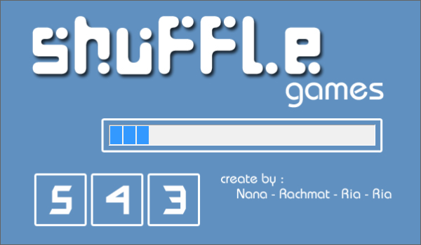

* Tamppilan awal game

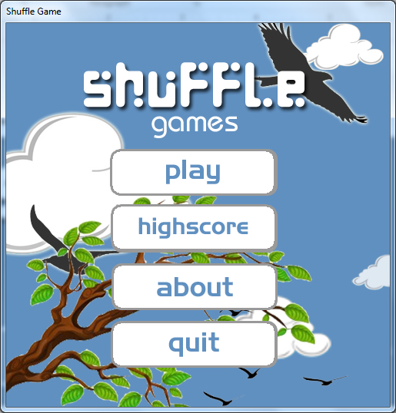

* 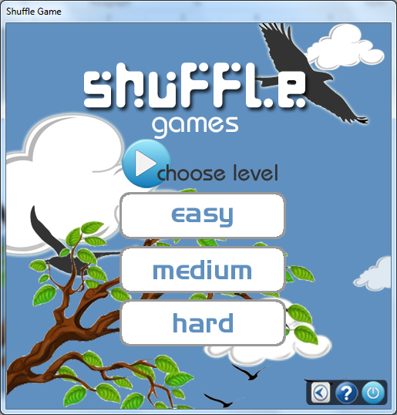Tampilan ketika klik menu Play (pemilihan level permainan)

* 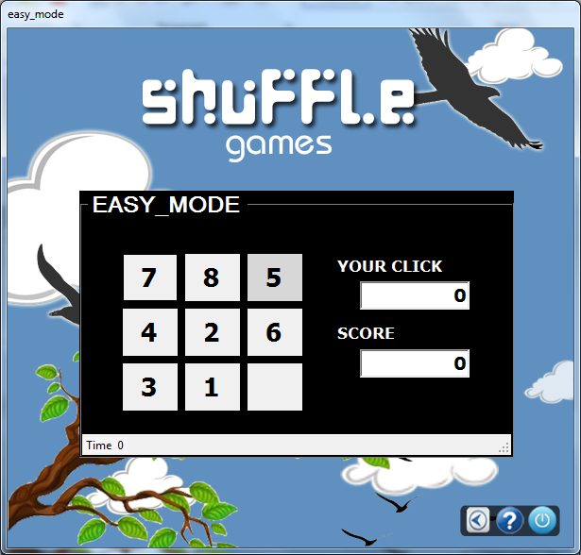Tampilan game level *easy*
* Tampilan level *medium*

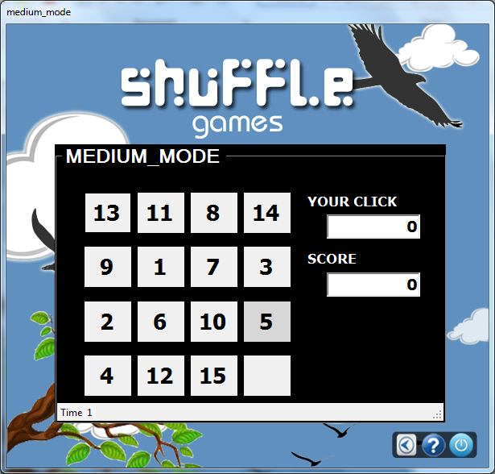

* 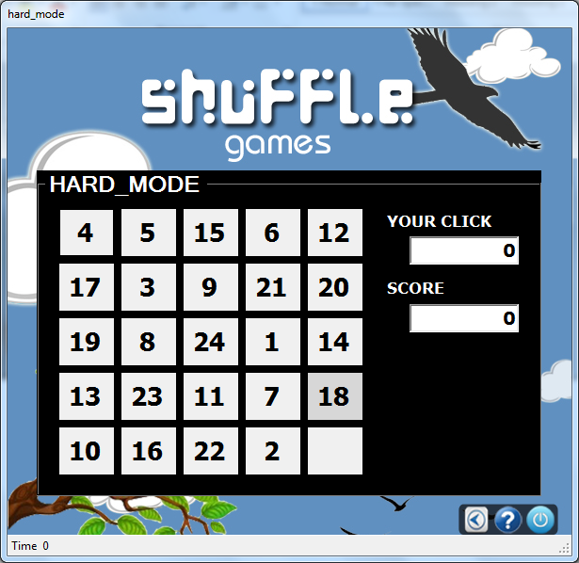Tampilan level *hard*
* 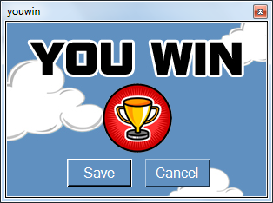Tampilan ketika memenangkan game
* Tampilan memasukkan nama ketika tombol save diklik

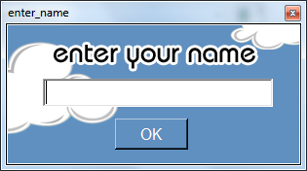

* Tamppilan ketika menu quit diklik

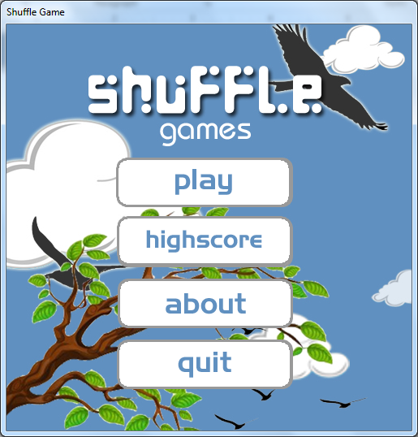

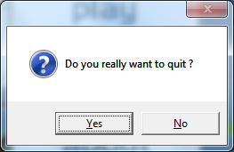

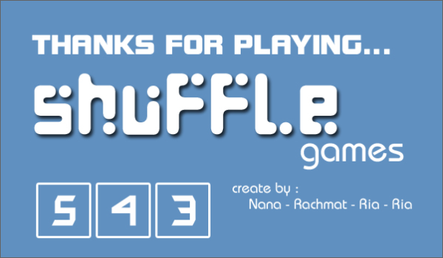

* 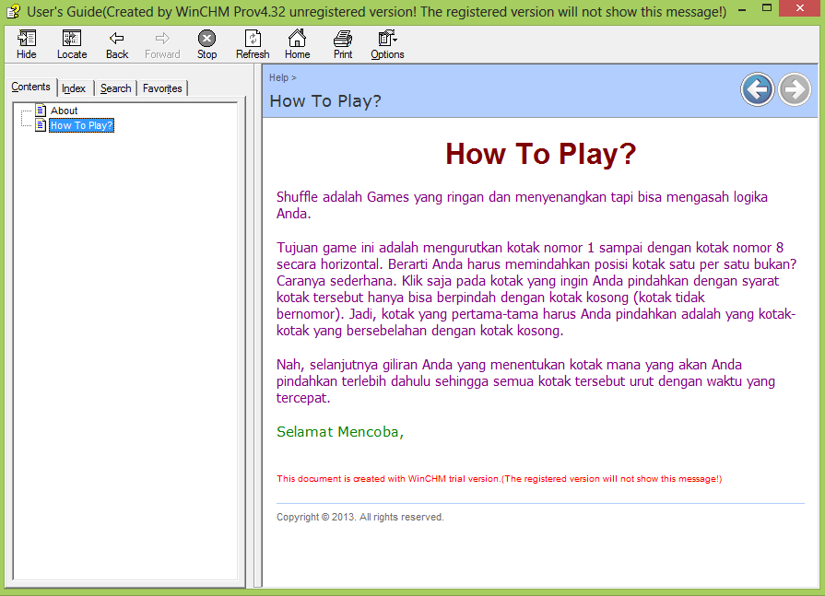Tampilan jika klik *About*

